<Jetson nano> jtop (width=1280, height=720)

1. USB 카메라
초기 상태
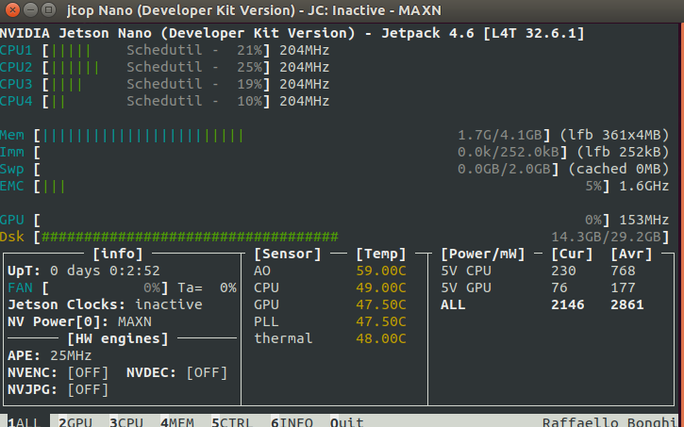
10분 뒤
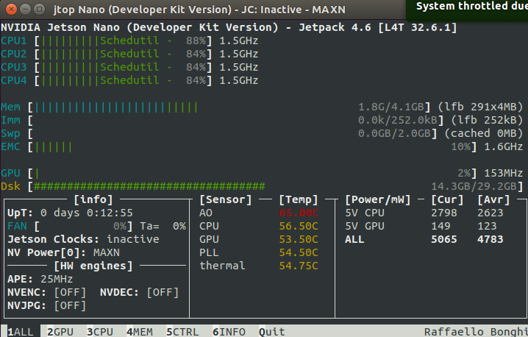
2. CSI 카메라
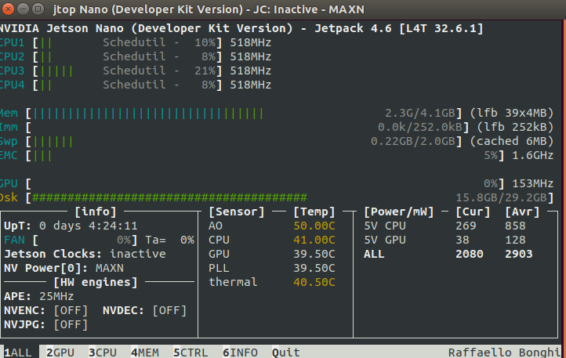
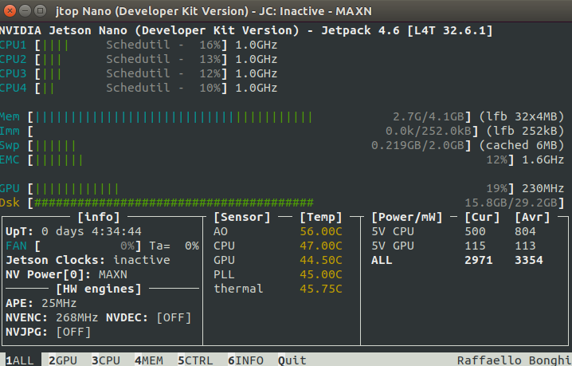
초기 상태
10분뒤
3. IP 카메라
초기 상태
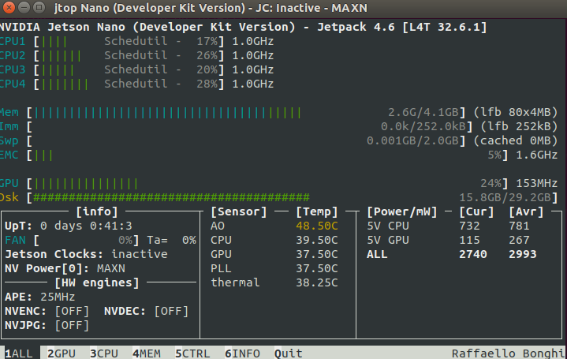
10분뒤
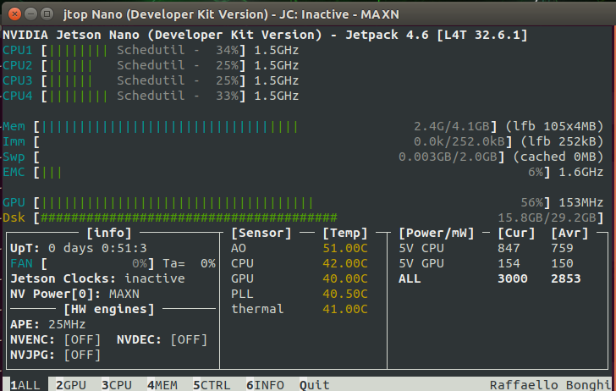
<10분뒤 경과 비교>

 | USB 카메라 | CSI 카메라 | IP카메라
A0 Temp | 59도 -> 65도 | 50도 -> 56도 | 48.5도 -> 51도
CPU Temp | 49도-> 56.5도 | 41도 -> 47도 | 39.5도 -> 42도
CPU 사용률 (평균) | 21% -> 85% | 12% -> 15% | 23% -> 29%

